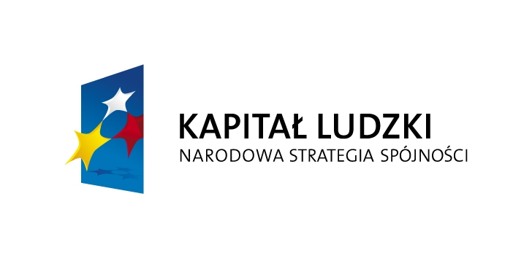



OŚWIADCZENIE O WYRAŻENIU ZGODY NA PUBLIKOWANIE WIZERUNKU

W związku z zamiarem przystąpienia do Projektu Systemowego pn.: „Mój potencjał – moja szansa na samodzielne życie” realizowanego w ramach Programu Operacyjnego Kapitał Ludzki wyrażam zgodę na wykorzystanie mojego wizerunku do celów projektu p.n.:
,,Mój potencjał – moja szansa na samodzielne życie”
realizowanego w ramach Poddziałania 7.1.2 Rozwój i upowszechnianie aktywnej integracji przez powiatowe centra pomocy rodzinie, Programu Operacyjnego Kapitał Ludzki współfinansowanego przez Unię Europejską w ramach Europejskiego Funduszu Społecznego realizowanego przez Powiatowe Centrum Pomocy Rodzinie w Kościerzynie, zgodnie z art. 81 pkt 1 ustawy z dnia 4 lutego 1994 r. o prawie autorskim i prawach pokrewnych (Dz. U. z 1994r., Nr 24, poz. 83 z późn. zm.).

…..……………………………………… | ……………………………………………
MIEJSCOWOŚĆ I DATA | CZYTELNY PODPIS *

* W przypadku deklaracji uczestnictwa osoby nieletniej oświadczenie powinno zostać podpisane zarówno przez daną osobę jak również przez jej prawnego opiekuna.

